В1. Для приготовления маринада для огурцов на 1 литр воды требуется 18 г лимонной кислоты. Лимонная кислота продается в пакетиках по 10 г. Какое наименьшее число пачек нужно купить хозяйке для приготовления 7 литров маринада?
В3. Найдите корень уравнения .
В4. В треугольнике ABC угол C равен , 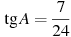. Найдите .
В5. От дома до дачи можно доехать на автобусе, на электричке или на маршрутном такси. В таблице показано время, которое нужно затратить на каждый участок пути. Какое наименьшее время потребуется на дорогу? Ответ дайте в часах.
 | 1 | 2 | 3
1. Автобусом | От дома до автобусной станции — 20 мин | Автобус в пути: 2 ч 10 мин. | От остановки автобуса до дачи пешком 5 мин.
2. Электричка | От дома до станции железной дороги — 15 мин. | Электричка в пути: 1 ч 30 мин. | От станции до дачи пешком 45 мин.
3. Маршрутное такси | От дома до остановки маршрутного такси — 15 мин. | Маршрутное такси в дороге 1 ч 5 мин. | От остановки маршрутного такси до дачи пешком 80 минут
В6. Найдите площадь трапеции, вершины которой имеют координаты (1;1), (10;1), (6;7), (2;7).
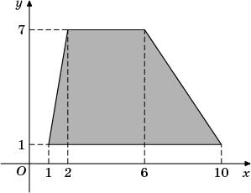
В7. Найдите значение выражения 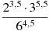.
В8. На рисунке изображен график производной функции , определенной на интервале . Найдите количество точек, в которых касательная к графику функции параллельна прямой или совпадает с ней.
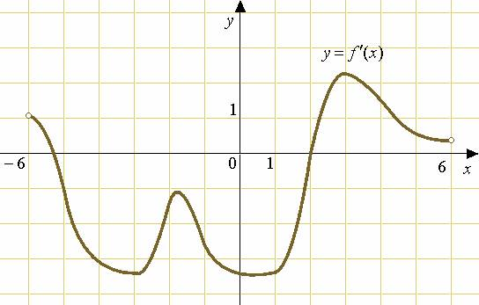
В9. Объем конуса равен 120. Через середину высоты параллельно основанию конуса проведено сечение, которое является основанием меньшего конуса с той же вершиной. Найдите объем меньшего конуса.
В10. Высота над землeй подброшенного вверх мяча меняется по закону , где h — высота в метрах, t — время в секундах, прошедшее с момента броска. Сколько секунд мяч будет находиться на высоте не менее 4 метров?
В11. Найдите наибольшее значение функции на отрезке 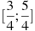.
В12. От пристани А к пристани В отправился с постоянной скоростью первый теплоход, а через 1 час после этого следом за ним со скоростью на 1 км/ч большей отправился второй. Расстояние между пристанями равно 182 км. Найдите скорость первого теплохода, если в пункт В оба теплохода прибыли одновременно. Ответ дайте в км/ч.

